部编版语文一年级下册第一单元测试题
一、在括号里写出相应的大写字母。

b( ) q( ) h(
f( ) n( ) g( 二、读拼音,写字词。 chūn fēng wàn
( ) ( )物

shén me fāng



( ) 地 （ ） 三、小小魔术师。

四、把下面的音节补充完整。
) d( )
) r( )

shēng

（ ）长xuě huā
（ ）


五、扩词小火车。



六、好朋友,手牵手。

七、按要求,做一做。

- 写出描写春天的词语。

- 填一填。

古月( ),口天( ),

( )徐,言午( )。

- 看图,把句子补充完整。

- 春天,小燕子 。

- 鸟儿在枝头 。
八、课内阅读。 左边绿,右边红, 左右相遇起凉风。绿的喜欢及时雨, 红的最怕火来攻。
- 我能从谜语中找出意思相反的词语。

- 这则谜语的谜底是九、课外阅读。
青蛙能捉害虫,保护庄稼。蜻蜓也能捉害虫,保护庄稼。啄木鸟能给大树治病,让大树健康成长。它们都是有益的动物,我们要保护他们。
  - 选文共有 句话?

  - 短文写了 、 和 三种有益的动物。青蛙和蜻蜓

能 ,啄木鸟能十、看图写话。
,所以我们应该 。

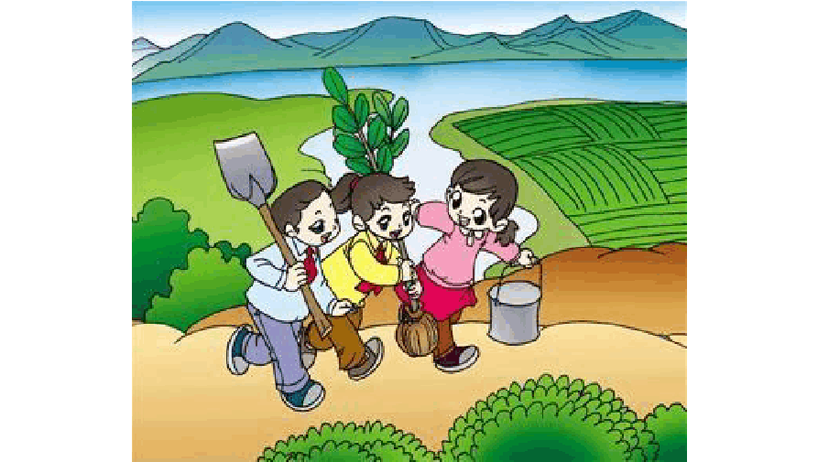
图中有几个小朋友?他们正在干什么呢?认真看图,写几句话吧。

第一单元提升练习参考答案
一、B Q H D F N G R

二、1.春风 万 生 2.什么方 雪花三、1.方 王 生
2.清 情 晴

四、piāo luò xìng shì bǎo hù shì qing

xǐ huān chún jìng chuī rù yóu dòng

五、示例:春天 春节 立春 生日 生活 生长 活动 生动 运动 飞走飞出 起飞
六、

七、1.示例:春回大地 百花齐放 百鸟争鸣 泉水叮咚

- 胡 吴 双人 许
3.(1)在空中飞来飞去 (2)歌唱八、1.红—绿 左—右 2.秋
- 示例:先想什么植物是绿色的,而且喜欢雨(是“禾”),再想什么是红色的,而
且最怕水(是“火”),再联想什么时候会起凉风(“秋”天时起凉风)。
21 教育网

九、1.4 2.青蛙 蜻蜓 啄木鸟 捉害虫 给大树治病 保护它们

十、示例:三月十二日是植树节。这天,明明、冬冬和红红拿着铁锹、扛着青青的小树苗,提着水桶到山坡上去植树。他们来到山坡上,明明先用铁锹挖了一个坑,冬冬把树苗放进坑里,双手扶着小树苗,明明给树苗培土,红红提着水桶到河边打来水给树苗浇上。小树栽好了,他们三个看着刚栽好的小树苗,开心地笑了。

一年级下册第二单元提升练习

一、基础题
1、读拼音,写字词。
- 节日的天 ān mén guǎng 场摆满 gè zhǒng gè yàng 的鲜花。
- 我 huì 画 jīn 色的 tài yáng 给 qiū 天。
2、一锤定音。(给下面的字选择正确的读音)
村
(cūn chūn)
趣
(qù qǜ )
壮
(zhàng zhuàng)
忘
(wàn wàng)

3、火车开动了。(一字组多词)

4、选词填空。
在 再

①我盼望能和她 次相见。 ②鸟儿 树上快乐的歌唱。望 忘
③亮亮向远方 去,原来是奶奶来了。 ④今天,我 记带文具盒了,怎么办呢?

 | 辆 | 匹 | 支 | 册 | 块 | 口 | 架 | 棵
一（ | ）车 |  | 一（ |  | ）马 | 一（ | ）书 |  | 一（ | ） 笔
一（ | ）树 |  | 一（ |  | ）飞机 | 一（ | ）井 |  | 一（ | ）石碑

5、补充句子。

①（ ）眠不觉晓，处处闻啼（
）。夜来风雨声，（
）落知多少。

②（
③弯弯的（
）的小路
）
（
洁白的（
）的水果
）
（
美丽的（
）的天山
）

二、阅读
8、课外阅读。

大地妈妈的孩子

大地妈妈有四个孩子。老大带来的是满园桃花和红装,老二带来的是满池荷花和绿装,老 三带来的是飘香的桂花和金装,老四带来的是高雅的梅花和银装。有了四个孩子带来的礼物, 大地妈妈开心极了。
- 选一选。A.
桂花和金装
B.满园桃花和红装C.梅花和银装
D.满池荷花和绿装

老大带来的是
。

,老二带来的是 ,老三带来的是 ,老四带来的是

- 我能猜出大地妈妈的四个孩子的名字分别是
- 你最喜欢谁?为什么?
9、我会照样子写句子
例：我多想去看看。
我多想再玩一会儿。
我多想
我多想
、 、 、 。
。
。

第三单元综合测试卷
时间：60 分钟，满分 100 分

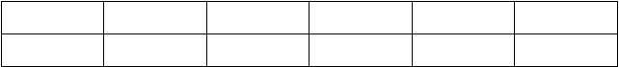
题号
得分
一
二
三
四
总分

一、基础知识。（62 分）
- 给下列加点的字选择正确的读音。（4 分）
lè
yuè

- 音乐（ ）课上，我们快乐（ ）地唱歌。
jué
jiào

- 上课时，我们自觉（ ）地坐好。
- 妈妈正在睡觉（ ），我悄悄地走出房间。

读句子，写生字。（8 分）

tīng jiǎng

gē ge zhāo hū
（1）我在认真
老师
课。

hé wán
（2）
跟他的小伙伴打
。
（3）孩子们在小
边
得很高兴。

写出下列字的笔顺。（9 分）
乐
单


当

数一数，连一连。（9 分）
也
音
很
当
说
行

- 选择生字组词（只填序号）。（5 分）
三画
六画
九画
① 跟
②很

- 我（ ）着妈妈去赶集，集市上（ ）热闹。
- 我不小心碰了同桌的脚后（ ）。
① 他
②地

（3）（ ）是王明的叔叔。
（4）我们热爱这片土（ ）。

词语搭配连线。（14 分）

踢
搭
看
听
跳
丢
打




积木 足球 音乐
画书
分）
沙包
篮球
皮筋

按照查字典的知识填空。（9
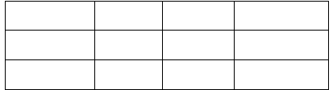
要查的字
居故
音序
音节
组词

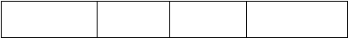
许

- 比一比，哪句话好？在后面打“√”。（4 分）

- ①小公鸡跟在小鸭子后面，也下了水。（ ）

②小公鸡偷偷地跟在小鸭子后面，也下了水。（ ）
- ①小鸭子游到小公鸡身边。（ ）

②小鸭子飞快地游到小公鸡身边。（ ）

二、阅读天地。（17 分）
（一）课内阅读。（10 分）

树和喜鹊（节选）
树有了邻居，喜鹊也有了邻居。
每天天一亮，喜鹊们叽叽喳喳叫几声，打着招呼一起飞出去了。天一黑，他们又叽叽喳喳地一起飞回窝里，安安静静地睡觉了。
树很快乐，喜鹊也很快乐。
- 仿照例子写词语：（4 分） 例：安安静静（AABB 式） ：
- 用“ ”画出选段中的一对反义词。（2 分）
- 为什么树很快乐，喜鹊也很快乐？（4 分）

（二）课外阅读。（7 分）

水滴水穿

泉水一点一点地滴在一块大石头上，石头对泉水说：“你这软弱的东西，别来碰我！”泉水说：“你说我软弱吗？我还想在你身上打出一个洞来呢！”石
头笑着说：“你真有这么大本领？那么来打吧！”泉水说：“好！你看着吧！” 泉水一点一点地滴，滴了一年又一年，过了几百年，真的把石头打出一个洞来。

- 文章写了 和 之间的一件事。（4 分）

- 这个故事讲了这样一个道理
①泉水要和石头比本领。。
②石头说大话。
③只要功夫深，就能水滴石穿。

三、口语交际（6 分）
。（只填序号）（3 分）

汪亮的同学住在阳光花园，汪亮想去找他玩，又不知道路，这时汪亮遇到一位老奶奶，汪亮该怎么样向她打听路呢？
汪亮：
老奶奶：你顺着这条路一直往前走，走到十字路口，左拐就到了。汪亮：
老奶奶：真是个懂礼貌的孩子！

四、写话训练（15 分）
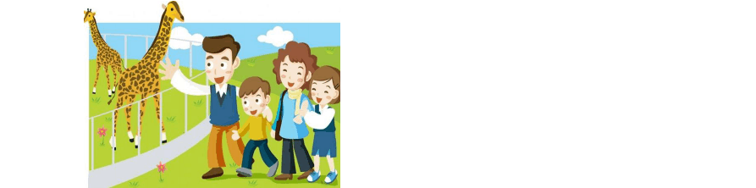仔细
观察图画，看图画上的人们在哪儿？他们在干什么？他们的表情怎样？把你看到的加上你的想象，写下来。

参考答案：一、1.（1）yuè lè （2）jué （3）jiào 2.（1）听 讲 （2）哥哥 招呼（3）河 玩

4.三画：也 六画：当 行 九画：音 很 说
3.
5.（1）① ② （2）① （3）① （4）②
6.踢足球 搭积木 看画书 听音乐 跳皮筋 丢沙包 打篮球
7.J jū 居住 G gù 故事 X xǔ 许多
8.（1）②（2）②

二、（一）1.平平安安 开开心心 2.亮—黑 3. 因为树有了邻居，喜鹊也有了邻居。
（二）1.石头 泉水
2.③
三、老奶奶您好，请问去阳光花园怎么走？ 谢谢您，老奶奶
四、略

一年级下册第四单元提升练习

一、基础题

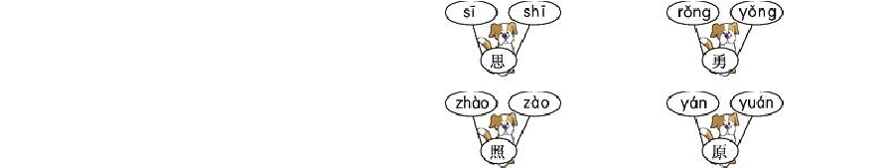2、读拼音,写字词。
1、小狗找朋友。选择字的正确读音打钩。
- bà ba kàn zhe
了。

弟弟 nà 可爱的样子 ， gāoxìng 地 xiào

- 端 wǔ
jié
，奶奶包的粽子 zhēn 好吃。


3、有趣的汉字。
4、读一读,找一找。 小腿 粽子 高兴 哥哥 故事 微笑 高原 月亮读轻声的字:
5、照样子,写词语。
- 例:白白的(ABB 式)
- 例:荡来荡去 (ABAC 式) 来 去 来 去 来去
7、把句子补充完整。 ① 一 就 。

②你 吗?
③天上有 。

④原来花儿都在
。

小学一年级语文下期中综合测试卷

以上内容仅为本文档的试下载部分，为可阅读页数的一半内容。如要下载或阅读全文，请访问：https://d.book118.com/958071116012006030

